Lý giải hào quang rực rỡ xuất hiện trên bầu trời Hà Nội trưa 21/5

(Dân trí) - Trưa 21/5, mạng xã hội xôn xao hình ảnh hào quang rực rỡ xuất hiện trên bầu trời Hà Nội, Quảng Ninh, Hải Phòng và một số địa phương khác.

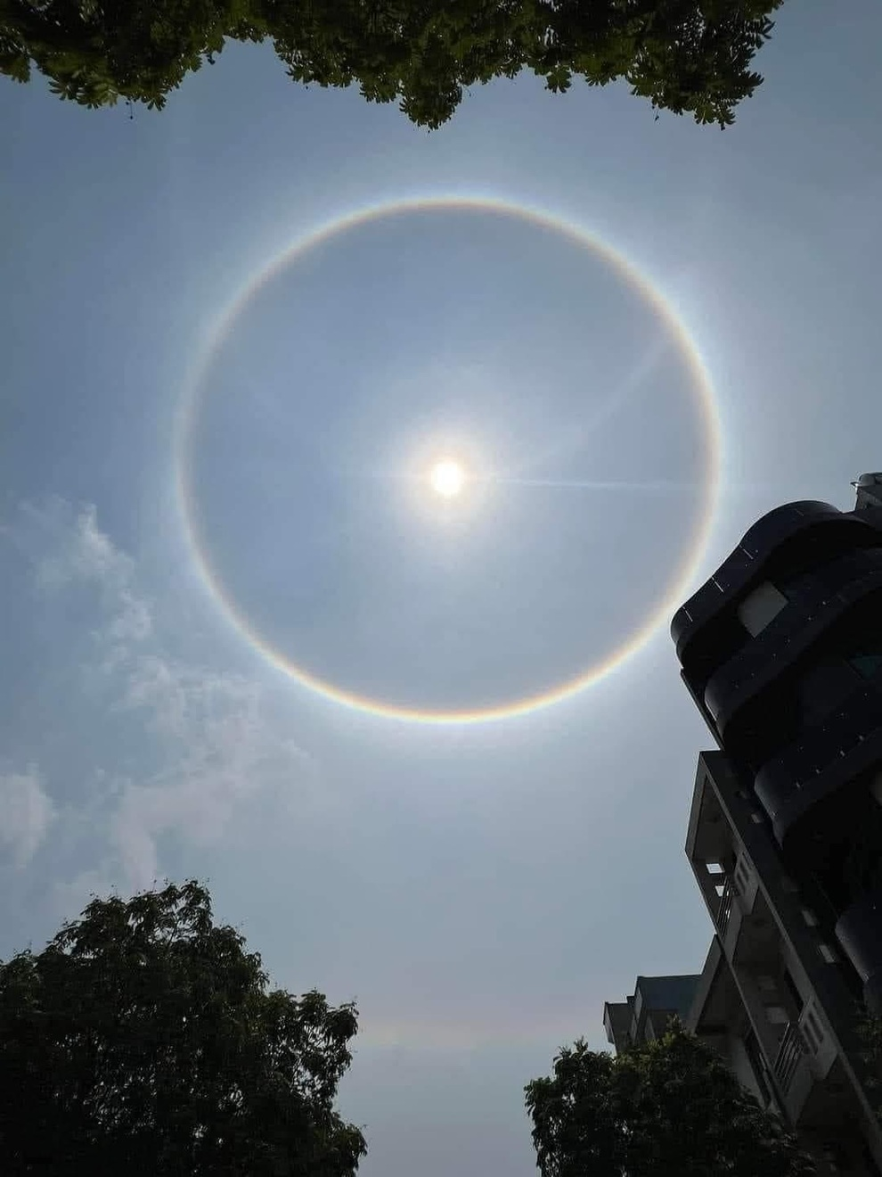

Hào quang được chụp vào lúc 12h ngày 21/5 tại Hà Nội (Ảnh: Nguyễn Nguyệt).

Nhiều người dân chứng kiến hiện tượng lạ này đã chụp lại, chia sẻ những bức ảnh lên mạng xã hội và nhận được sự quan tâm lớn từ cộng đồng mạng.

Theo ghi nhận, hiện tượng hào quang xuất hiện rõ nét nhất vào lúc từ 10h30 đến 11h, trưa 21/5. Đặc biệt, vòng hào quang bao quanh Mặt Trời đã tạo nên một khung cảnh vô cùng bắt mắt trên bầu trời.

Hào quang mặt trời xảy ra khi ánh sáng mặt trời tương tác với các tinh thể băng lơ lửng trong bầu khí quyển, tạo thành một quầng sáng màu trắng hoặc nhiều màu sắc đỏ, cam, vàng, lục, lam, chàm, tím. Đây là một hiện tượng quang học bình thường trên bầu trời.

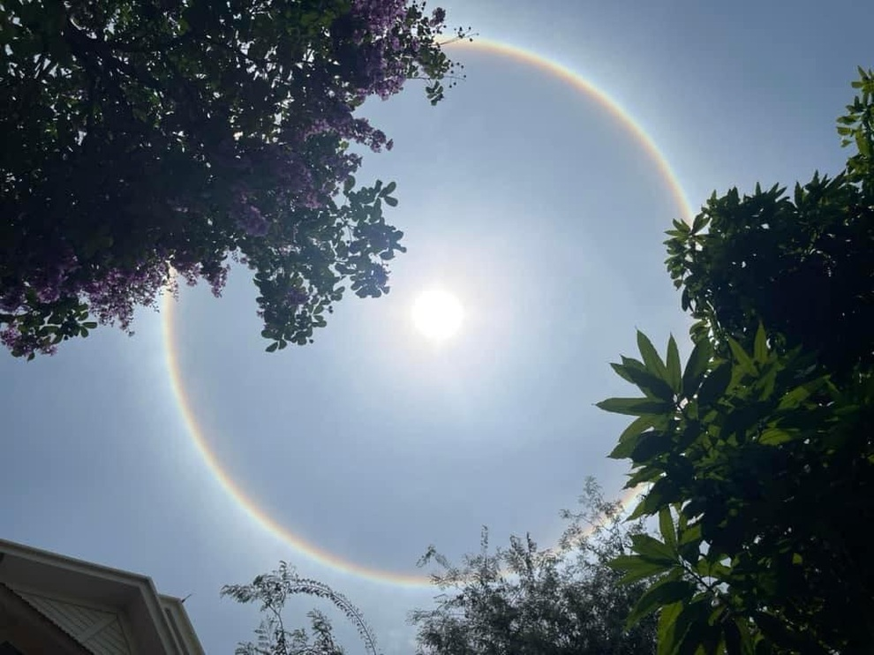

Theo Hội Thiên văn và Vũ trụ học Việt Nam, quầng hào quang còn có tên gọi là quầng 22 độ. Hiện tượng quang học này xảy ra trong khí quyển Trái Đất ở khu vực lân cận đĩa sáng Mặt Trời hoặc Mặt Trăng khi thời tiết rất khô, ít hơi nước, trên tầng cao của khí quyển chỉ có mật độ thấp các hạt băng (nước đá).

Ánh sáng từ Mặt Trời hoặc Mặt Trăng (do Mặt Trời chiếu sáng) khi đi vào khí quyển xuyên qua các tinh thể có dạng lục giác này bị khúc xạ, gây nên hiện tượng giống như khi đi qua một thấu kính phân kì, tạo thành một vòng sáng trắng có bán kính khoảng 22 độ (độ rộng đường kính 44 độ) quanh đĩa sáng.

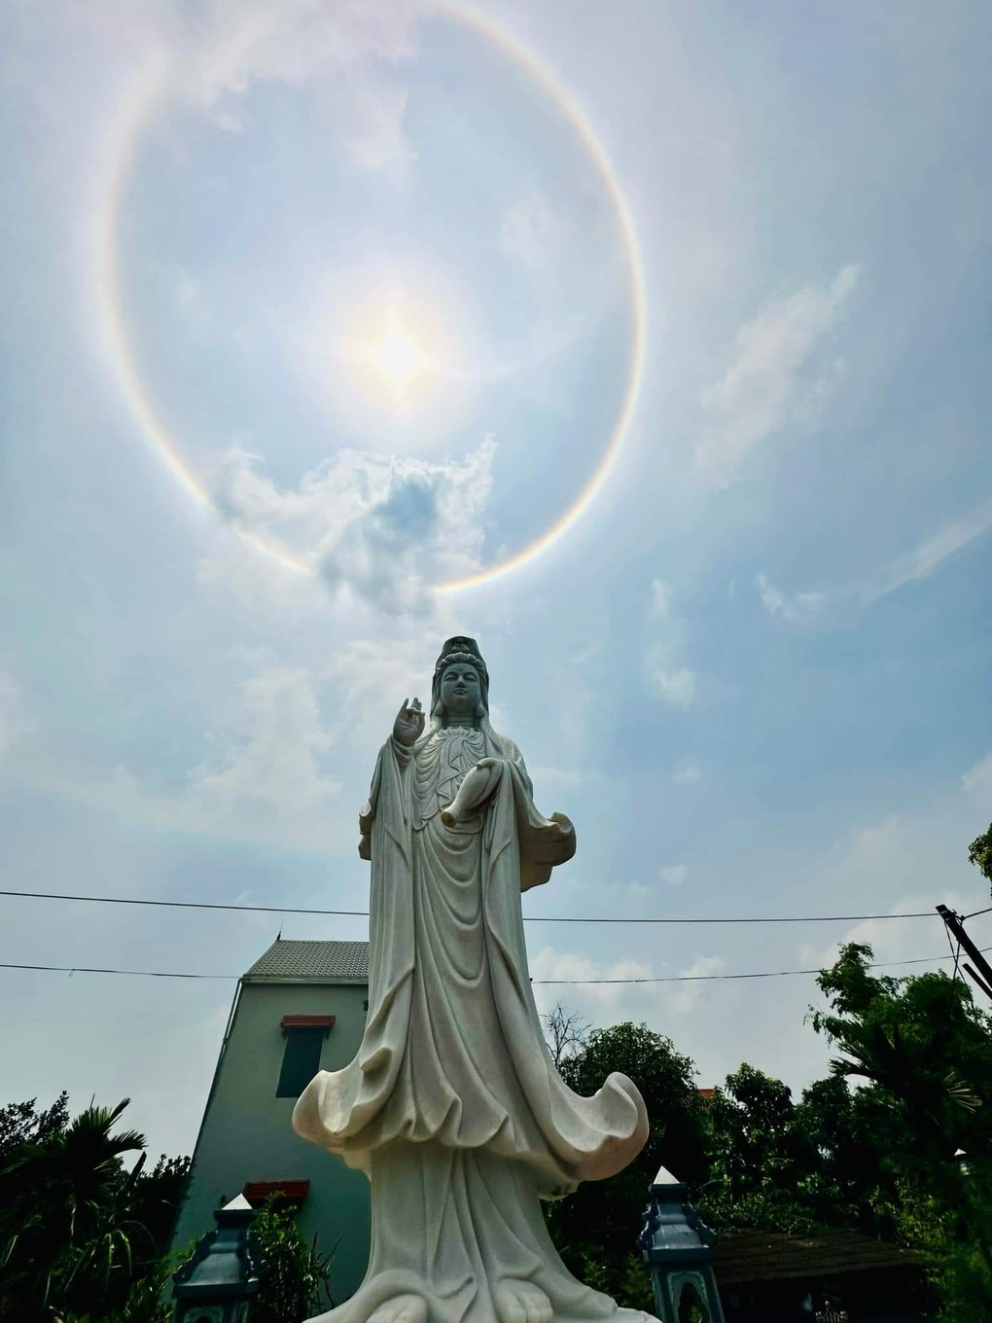

Các tài liệu khoa học cho biết, hiện tượng tự nhiên này tuy hiếm thấy nhưng không thần bí vì chúng chỉ là những hiện tượng quang học bình thường.

Hào quang có thể có nhiều hình dạng khác nhau, từ các vòng tròn màu trắng, cho tới nhiều màu sắc, hay dạng các cung tròn và điểm sáng trên bầu trời. Thông thường, hình dạng và sự bố trí của các tinh thể băng chịu trách nhiệm về loại hào quang mà ta có thể quan sát được.

Hào quang xuất hiện trên bầu trời Hà Nội được người dân ghi lại trưa 21/5 (Nguồn: Nguyễn Nguyệt).

Hiện tượng hào quang thường được quan sát phổ biến ở Mặt Trăng và ít gặp hơn ở Mặt Trời. Khi chúng ta nhìn thấy quầng mặt trời, đây thường là dấu hiệu cho thấy khu vực đó sắp có mưa.

Trước đó, ngày 20/5, hào quang mặt trời đã xuất hiện tại Đồng Nai, hay ngày 12/5, bầu trời TPHCM cũng diễn ra hiện tượng vầng hào quang bao quanh đám mây với đủ màu sắc tuyệt đẹp.